AFICHE
El afiche es un texto por medio del cual se difunde un mensaje con intención de promover un servicio o producto, o bien, para invitar a participar en algo o actuar de cierta forma. El objetivo es convencer al lector de algo determinado.
Se caracteriza por que puede ser leído rápidamente capturando la atención del lector. Es capaz de cumplir varias funciones logrando, a través de él, interactuar y comunicarnos con el exterior.
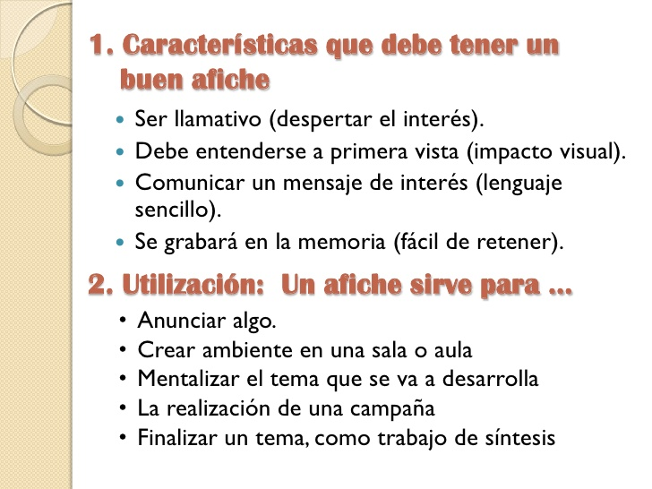
LABORATORIO.
- ¿Qué es un afiche?
- Enuncia las características del afiche
- ¿En qué ocasiones se utiliza el afiche?


Ejemplo de afiches.

